ADI SOYADI:
SINIFI:
NO:
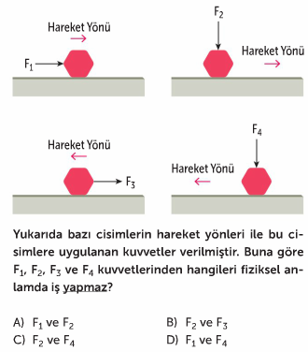
7.SINIF 1.DÖNEM SONU YAZILI SORULARI

1.

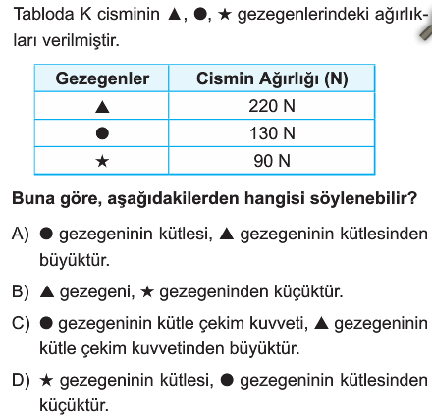
2.

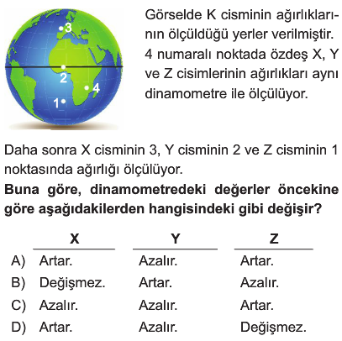

3.

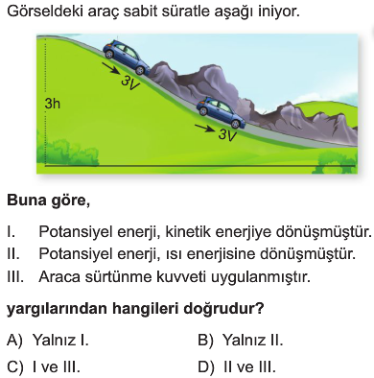
4.

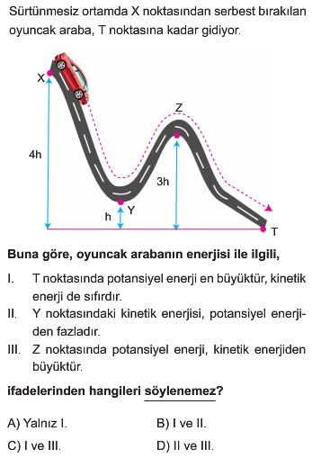

5.

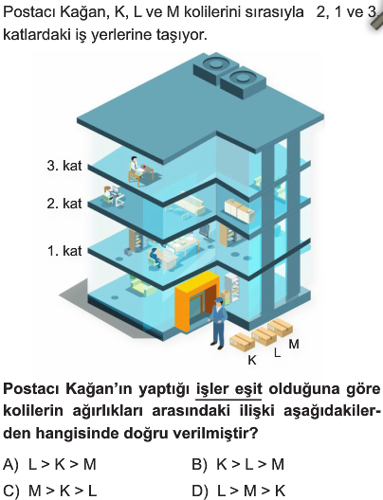

6.

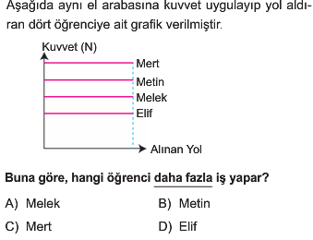
7.

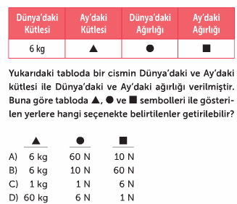
8.

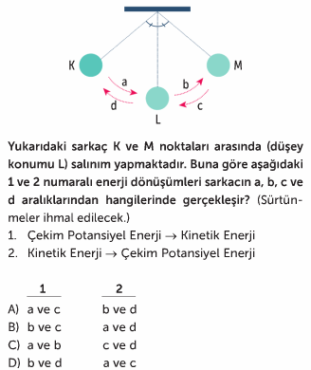
9.

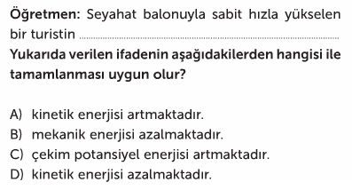
10.

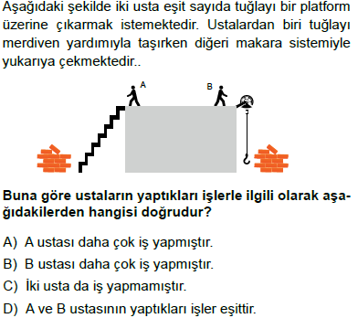
11.

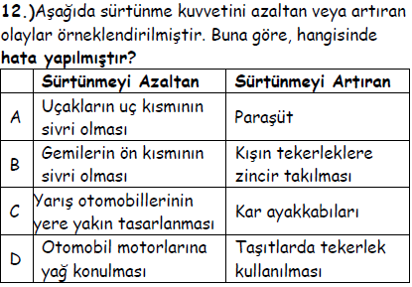

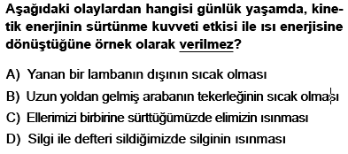
13.

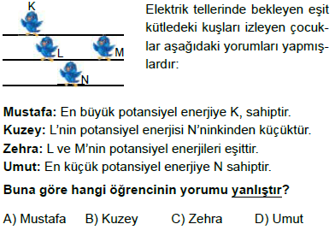
14.

15. Kütle ile ilgili olarak;
I. Birimi g veya kg’dır.
II. Dinamometre ile ölçülür.
III. Ölçülen değer cismin konumuna göre
değişmez.
Verilenlerden hangileri doğrudur?
A)Yalnız I B)I ve II
C)I ve III D)I, II ve III

16. Barajlarda yüksekten bırakılan su, su türbinini döndürür. Böylece elektrik üretilir. Buna göre aşağıdaki ifadelerden hangisi yanlıştır?

A)Birikerek yukarıda bekletilen su çekim potansiyel enerjisine sahiptir.
B)Suyun aşağı doğru hareketinde kinetik enerji potansiyel enerjiye dönüşür.
C)Su bırakıldığında potansiyel enerji kinetik enerjiye dönüşür.
D)Su türbinlerinin dönmesi ile kinetik enerji elektrik enerjisine dönüşür.

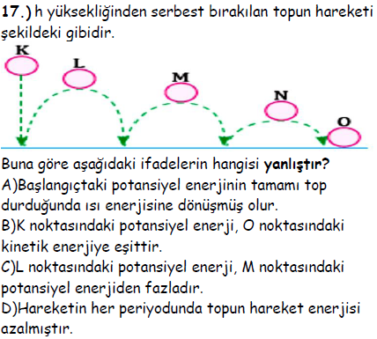
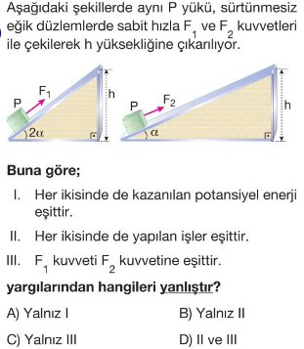
18.

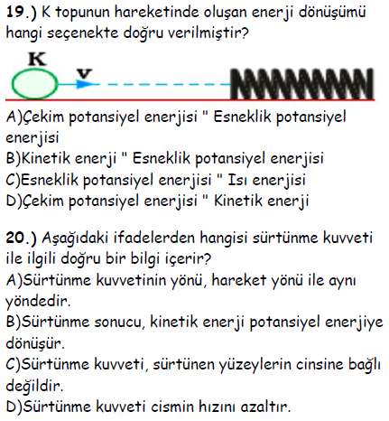
21. Bir adam şekildeki gibi düşey duran bir yayın
üzerine belli bir yükseklikten elindeki bavulu serbest
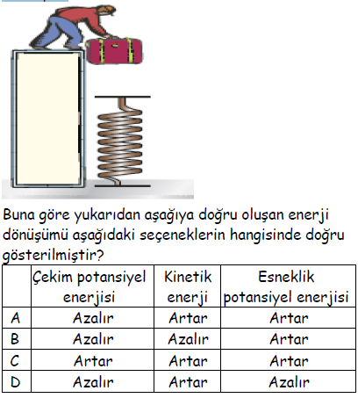
bırakıyor.

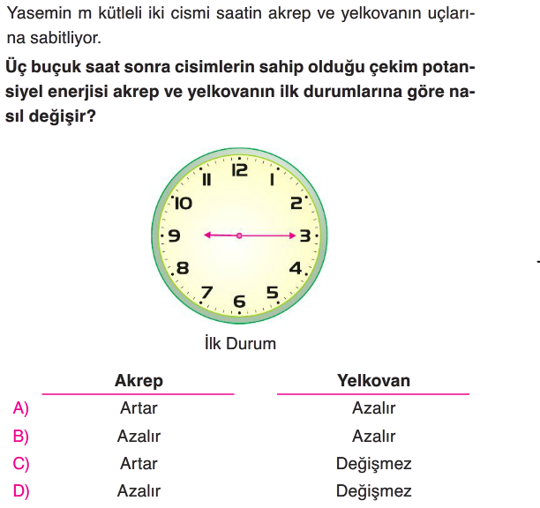
22.

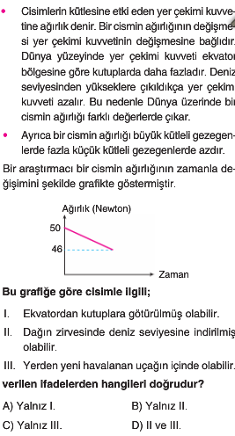
23.

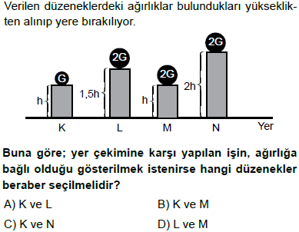
24.

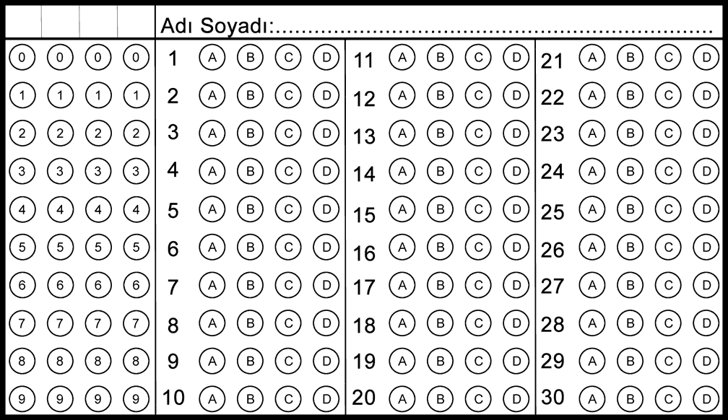

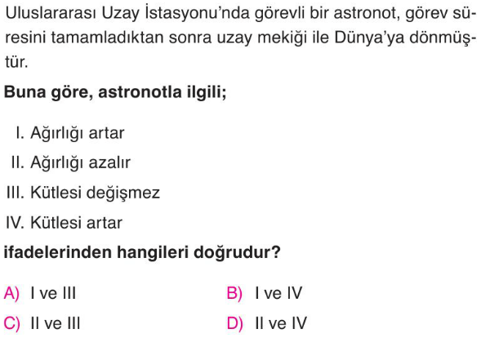
25.

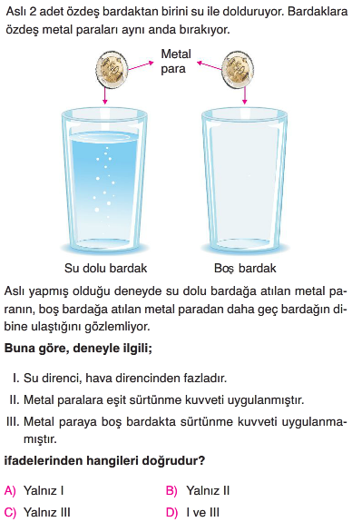
26.

(NOT: SORULARIN CEVAPLARINI OPTİK FORMA KODLAYINIZ. HER SORU 4 PUANDIR.)

A GRUBU

BAŞARILAR DİLERİM….
Daha fazla yazılı sorusu ve evraka https://www.facebook.com/groups/fenkurdu
öğretmen grubumuzdan ulaşabilirsiniz.

